专题强化2 静电力的性质
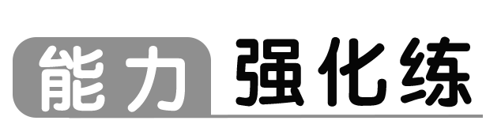
1.（2025·浙江衢州期末）电子仅在静电力作用下沿曲线abc从a运动到c，已知电子速率是递减的。关于b点电场强度E的方向，下列图示可能正确的是（虚线是曲线在b点的切线）（ ）
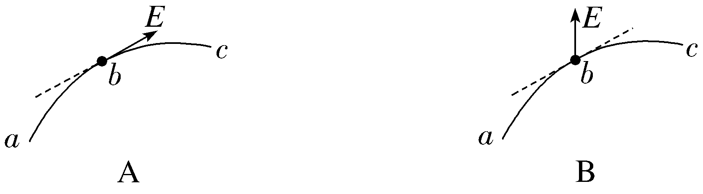
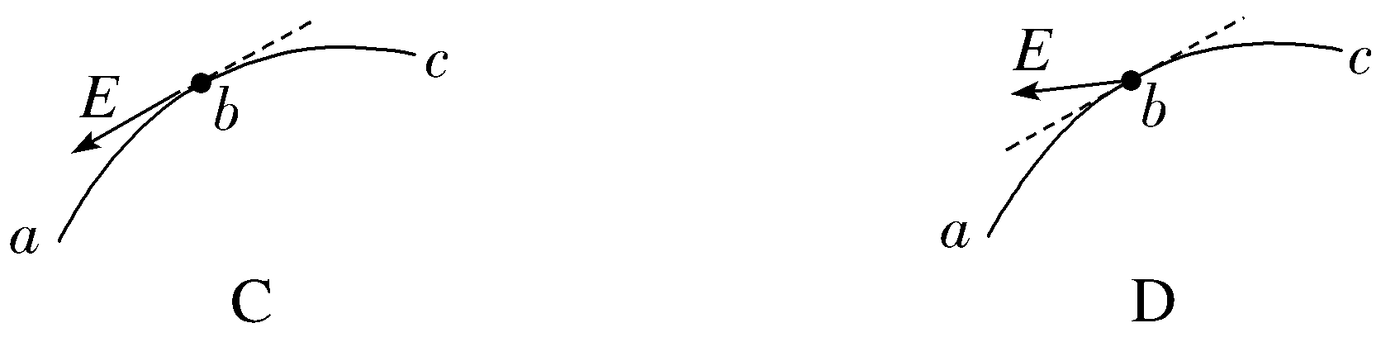
2.〔多选〕某静电场中的电场线如图所示，带电粒子在电场中仅受电场力作用，由M运动到N，其运动轨迹如图中虚线所示，以下说法正确的是（ ）
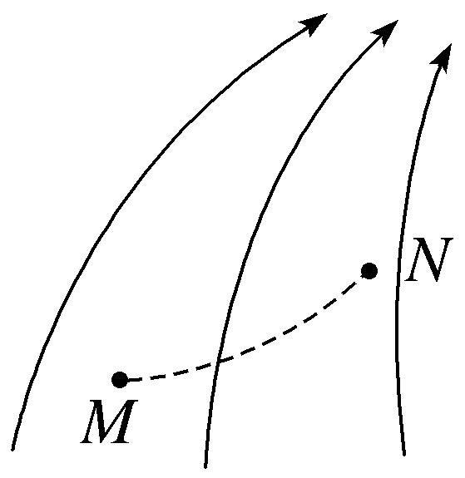
A.粒子带正电荷
B.粒子在M点的加速度大于它在N点的加速度
C.粒子在M点的加速度小于它在N点的加速度
D.粒子在M点的动能小于它在N点的动能
3.图中实线为一匀强电场的电场线，虚线为一个点电荷仅受静电力作用时的运动轨迹的一部分，则可以知道（ ）
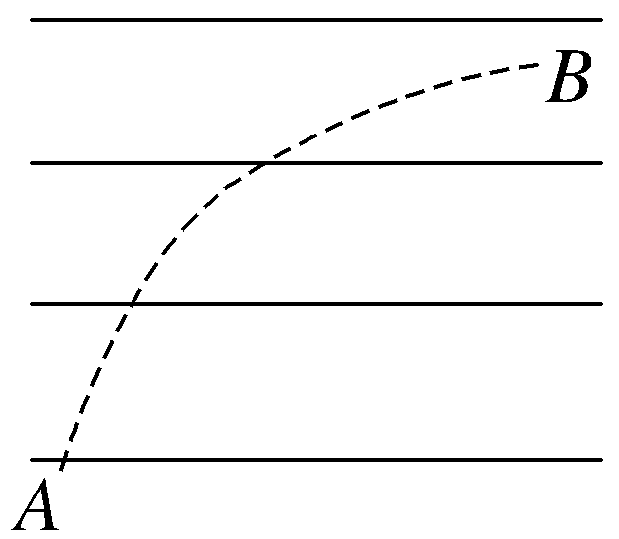
A.电场线方向向右
B.电场线方向向左
C.点电荷是负电荷
D.点电荷经过B点时速度比经过A点时速度大
4.A、B是一条电场线上的两个点，一带负电的微粒仅在静电力作用下以一定的初速度从A点沿电场线运动到B点，其v-t图像如图所示。则此电场的电场线分布可能是（ ）
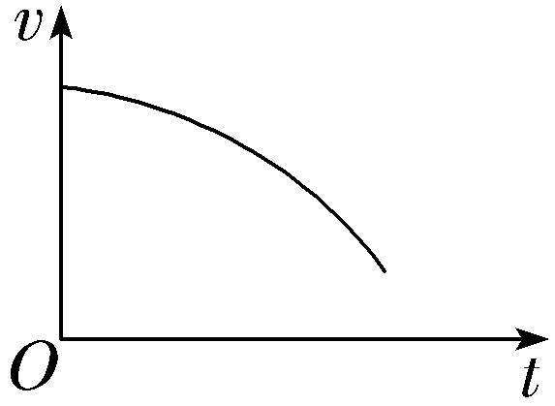
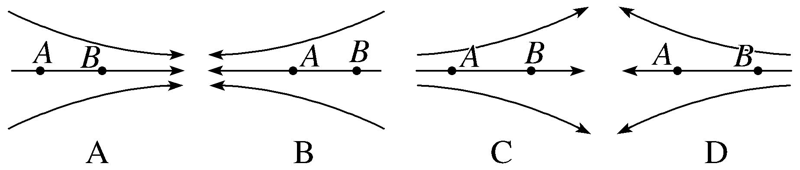
5.（2025·浙江衢州期末）内陆盐矿中开采的氯化钠称为岩盐。如图所示，岩盐晶体结构中相邻的四个离子处于正方形的四个顶点，O点为正方形中心，A、B、C和D为各边中点，关于这四个离子形成的电场，下列说法正确的是（ ）
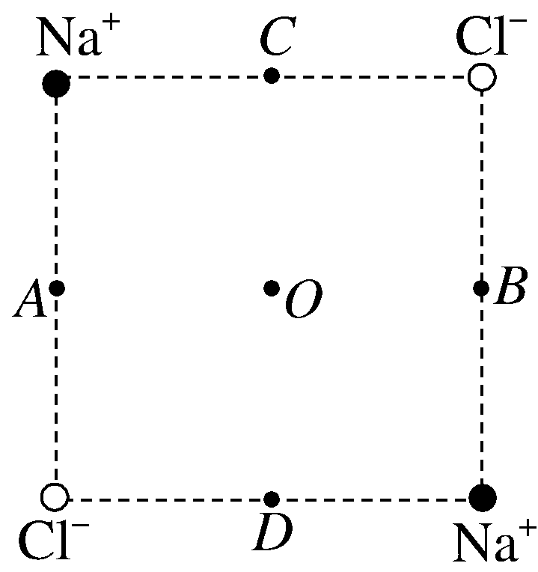
A.A、B两点处的电场强度方向相同
B.C、D两点处的电场强度大小等于零
C.试探电荷q在O点所受静电力大小不为零
D.试探电荷q在A、B、C和D点所受静电力大小相等
6.（2025·安徽黄山期中）如图甲、乙所示，半径相同的半圆环和四分之三的圆环带有同种电荷，电荷量比为1∶3，环上电荷分布均匀且环的粗细可忽略不计。图甲中圆心处的电场强度大小为E，图乙中圆心处的电场强度大小为（ ）
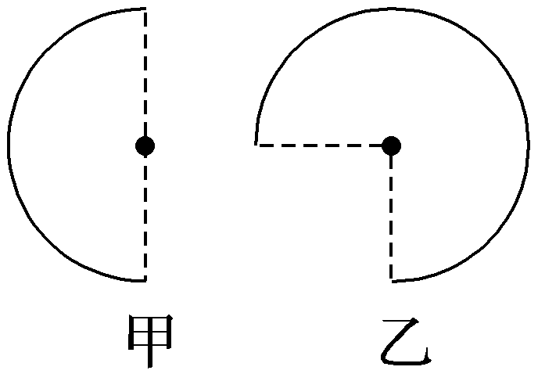
A.$\sqrt{2}$E B.$\frac{3}{2}$E C.$\frac{\sqrt{2}}{2}$E D.$\frac{2}{3}$E
7.（2025·河南开封期中）如图所示，用粗细均匀的绝缘线制成半径为R的圆环，O为圆环的圆心，圆环上均匀分布着负电荷。现在圆环上的E处取下足够短的带电荷量为－q的一小段，将其沿O、E连线向左移动到F点处，且EF＝R。设圆环其他部分的带电荷量与电荷分布保持不变，静电力常量为k，若此时在O点放一个带电荷量为＋Q的试探电荷，则该试探电荷受到的静电力为（ ）
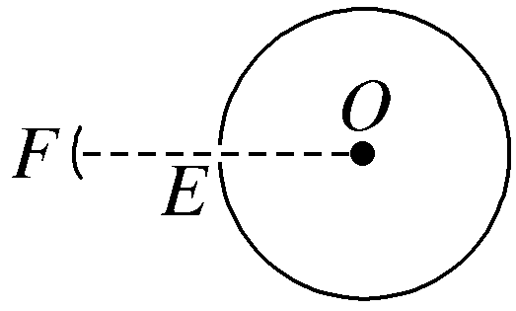
A.$\frac{3kQq}{4R^{2}}$，水平向左 B.$\frac{3kQq}{4R^{2}}$，水平向右
C.$\frac{5kQq}{R^{2}}$，水平向左 D.$\frac{5kQq}{4R^{2}}$，水平向右
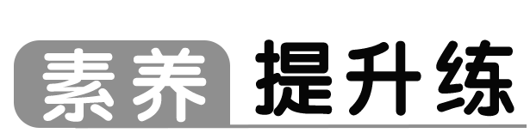
8.（2025·河北石家庄期中）把一段细玻璃丝与丝绸摩擦，玻璃丝上就带上了正电荷，然后用绝缘工具把这段玻璃丝弯曲成一个半径为R的闭合圆环，如图所示，O是圆环的圆心，A与O的距离为$\sqrt{3}$R，O、A连线与圆环平面垂直，已知静电力常量为k，A点电场强度大小为E，则玻璃丝因摩擦所带的电荷量为（ ）
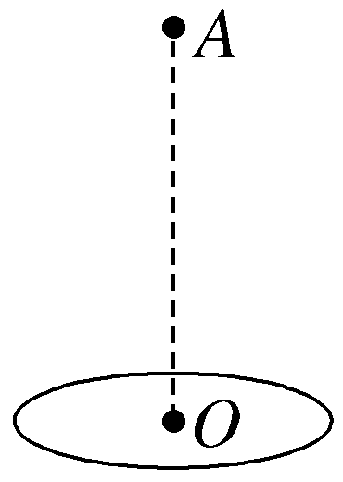
A.$\frac{\sqrt{3}R^{2}}{3k}$E B.$\frac{2\sqrt{3}R^{2}}{3k}$E
C.$\frac{5\sqrt{3}R^{2}}{3k}$E D.$\frac{8\sqrt{3}R^{2}}{3k}$E
9.（2025·浙江宁波期中）用两根长度相等的绝缘细线系住两个质量相等的带电小球A和B，A带正电，B带负电，且｜q_{A}｜＝4｜q_{B}｜，悬挂在水平向右的匀强电场中，保持平衡状态，能正确表示系统平衡状态的图是（ ）
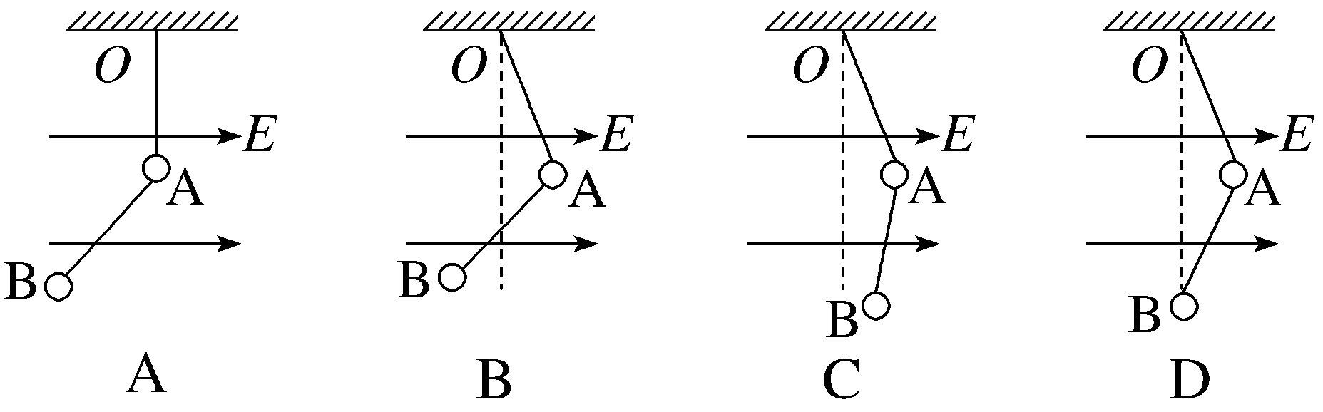
10.（2025·湖北孝感高一下阶段练习）如图所示，轻绳一端固定在O点，另一端系一个质量为m，电荷量为q的带电小球，在某一匀强电场中平衡时，细绳与竖直方向夹角为θ，重力加速为g，则满足上述平衡条件时匀强电场E的最小值为（ ）
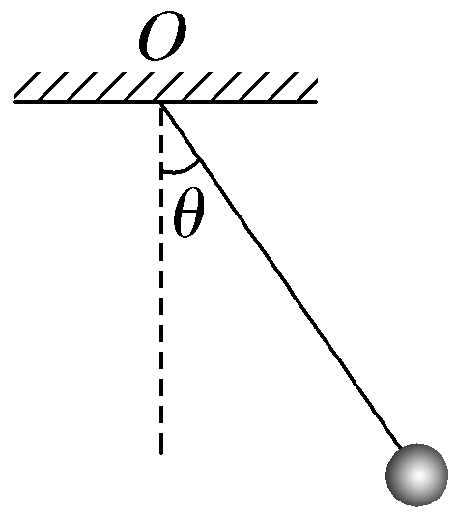
A.$\frac{mg}{qcosθ}$ B.$\frac{mgsinθ}{q}$
C.$\frac{mgcosθ}{q}$ D.$\frac{mgtanθ}{q}$
11.如图所示，正方体ABCD-A'B'C'D'的十二条棱上放有均匀带电绝缘棒，O点为正方体的中心，BB'绝缘棒带电荷量为－2q，其余各绝缘棒带电荷量均为q，此时O点处电场强度大小为E，下列说法正确的是（ ）
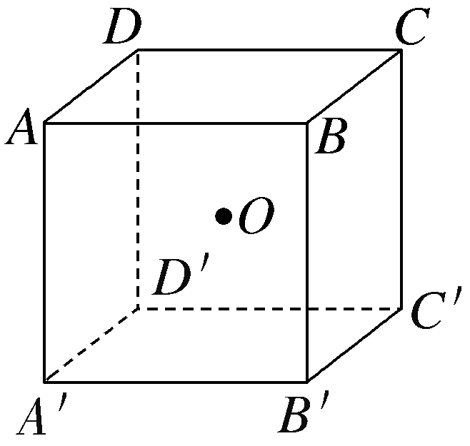
A.若将BB'绝缘棒拿走，O点处电场强度大小为$\frac{E}{2}$
B.若将AD绝缘棒拿走，O点处电场强度大小为$\frac{\sqrt{7}E}{3}$
C.若将DD'绝缘棒所带电荷量变为2q，则O点处电场强度大小为$\frac{2E}{3}$
D.若将AD绝缘棒所带电荷量变为2q，则O点处电场强度大小为$\frac{\sqrt{15}E}{3}$
12.如图所示，一质量为m＝1.0×10^{－2} kg、带电荷量大小为q＝1.0×10^{－6} C的小球，用绝缘细线悬挂在水平向右的匀强电场中，假设电场足够大，静止时悬线向左偏离与竖直方向夹角为θ＝37°。小球在运动过程中电荷量保持不变，重力加速度g取10 m/s²，sin 37°＝0.6，cos 37°＝0.8，求：
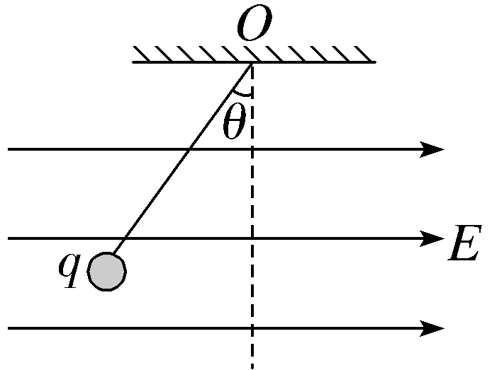
（1）电场强度E的大小；
（2）若在某时刻将细线突然剪断，经过1 s时小球的速度大小v及方向。

